Klávesnica Word 2010

home end Num Lock
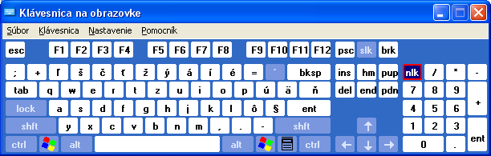

backspace (späť) Enter
Caps Lock a Shift
SPACE (medzera) delete kurzorové klávesy
CTRL
Ak máme otvorený nový súbor word (meno sme mu zatiaľ nedali, preto je automaticky pomenovaný Dokument 1 - Microsoft Word.
Pred tým, ako začneme písať, je vhodné nastaviť tip písma, veľkosť písma a zarovnanie textu (pozri dokument zarovnanietextu.doc a zmenapisma.doc).
Text sa automaticky zalomí na konci riadka. Ak nedopíšeme riadok do konca a chceme urobiť nový odstavec, stlačíme kláves ENTER. Textový kurzor (blikajúca zvislá úsečka) sa presunie na začiatok nového riadka.
S písaním väčšiny písmen nebudeme mať problémy. Na klávesnici sú však aj klávesy s dvoma znakmi: jeden znak je dole a druhý hore. Dolné sa píšu automaticky pri stlačení klávesu, horné píšeme tak, že podržíme kláves SHIFT a klikneme na kláves, na ktorom je znak, ktorý chceme napísať.

Veľké písmená píšeme tak ako horné znaky – pri zatlačenom klávese SHIFT, alebo stlačíme kláves Caps Lock.

Dlhé samohlásky, napr. ó, Á napíšeme tak, že klikneme na znak dĺžňa a potom na príslušné písmeno (znak dĺžňa sa objaví až spolu s napísaným písmenom).

Spoluhlásky s mäkčeňom, ktoré nie sú na klávesnici napr. ď, napíšeme tak, že pri stlačenom klávese SHIFT klikneme na kláves s mäkčeňom, pustíme kláves SHIFT a stlačíme kláves d.
Niekedy potrebujeme napísať písmeno, ktoré na klávesnici nie je; napríklad ö. Ako sa takéto písmená, prípadne iné znaky vkladajú, nájdete v dokumente symbol.doc.

Medzery: - medzi slovami robíme klávesom SPACE .

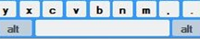

Pohyb po napísanom texte: po napísanom texte sa pohybujeme kurzorovými klávesami (pozri obr. klávesnice) alebo ukazovateľ myši – zvislá úsečka - umiestnime na príslušné miesto textu a klikneme ľavým tlačidlom myši – zostane tam blikajúca zvislá „palička“ –
- textový kurzor. Ak začneme písať, písmená sa budú ukladať práve od tohto miesta.
Klávesom End presunieme kurzor na koniec riadka.
Klávesom Home presunieme kurzor na začiatok riadka.

Odstraňovanie chýb pri písaní:
a) urobili sme chybu v slove, napr namiesto škola sme napísali šjola. Blikajúci kurzor umiestnime pred písmeno „j“ v slove šjola, klikneme na kláves delete – písmeno j sa vymaže. Teraz napíšeme písmeno „k“ a slovo je opravené.
Písmeno j môžeme vymazať aj tak, že kurzor umiestnime za písmeno j a stlačíme kláves backspace.
delete – vymaže písmeno vpravo od kurzora
backspace - vymaže písmeno vľavo od kurzora

b) napísali sme vo vete nesprávne slovo, napr: V triede je celkom 156 žiakov, namiesto: V ročníku je celkom 156 žiakov.

Ukazovateľ myši nastavíme pred písmeno „t“ v slove triede. Podržíme ľavé tlačidlo myši a potiahneme smerom doprava – zvýrazníme text:
Klikneme na kláves delete. Slovo triede sa vymaže.
Teraz napíšeme slovo: ročníku.
delete – vymaže aj zvýraznené slovo alebo zvýraznenú časť textu

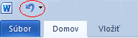
Poznámka: ak sme klávesom delete vymazali vyznačené slovo (prípadne sme vymazali celú vyznačenú vetu alebo vyznačený celý blok textu) a chceme to vrátiť späť, klikneme na ikonu Späť .

Susedná ikona Znova má opačný účinok.

Čísla píšeme na numerickej klávesnici. Táto sa zapne automaticky so zapnutím počítača –
- jej zapnutie signalizuje svietivá dióda. Ak je numerická klávesnica vypnutá (dióda nesvieti), čísla z tejto klávesnice sa nedajú písať.
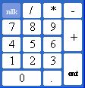
Tu sa zapína a vypína numerická klávesnica NumLock.

